Технологическая карта урока
Ф.И.О. Белицкая О.Ю.
Предмет: «Технология»
Класс: 5
Тип урока: комбинированный: обзорная лекция, практикум

Тема | Лоскутное шитье
Цель | Разработка узора для лоскутного шитья и изготовление салфетки, прихватки для кухни
Задачи | Образовательные: ознакомить учащихся с различными видами техники лоскутного шитья; научить изготавливать шаблоны из картона или плотной бумаги, подбирать лоскуты ткани, соответствующие по цвету, фактуре, волокнистому составу для создания лоскутного изделия.  Развивающие: развивать самостоятельность мышления, познавательные интересы, интеллектуальные способности.  Воспитательные: воспитывать аккуратность, опрятность, эстетический вкус.
УУД | Личностные: формируют навыки самостоятельной работы и работы в группе при выполнении практических творческих работ.  Регулятивные: алгоритмизировано планируют процесс познавательно - трудовой деятельности.  Коммуникативные: регулируют собственную деятельность посредством устной речи.  Познавательные: овладевают алгоритмами и методами решения организационных и технико-технологических задач; элементами научной организации труда, формами деятельности, соответствующими культуре труда и технологической культуре производства.
Планируемые результаты | Личностные:  1. Интеллектуальная активность — интеллектуальные навыки, позволяющие учащемуся самостоятельно и ответственно принимать решения в ситуациях учебного, личностного выбора.  2. Коммуникативные навыки — владение основными способами деятельности, необходимыми для позитивного общения.  3. Ответственность и адаптивность — личностные качества, позволяющие продуктивно действовать для реализации своих целей в соответствии с правами, потребностями и целями окружающих людей.  Предметные:  1.Изготовление с помощью ручных инструментов простых по конструкции моделей изделий (салфетка, прихватка для кухни) в технике лоскутной пластики, пользуясь технологической документацией.  2. Развитие познавательных интересов, интеллектуальных способностей.  3. Овладение умениями работать с различными источниками информации (текст, инструкционная карта), организовывать собственную информационную деятельность и планировать ее результаты.  Метапредметные:  1. Познавательные действия — включают действия исследования и отбора необходимой информации, ее структурирования.  2. Коммуникативные действия — обеспечивают возможность сотрудничества — умение слышать, слушать и понимать товарища, планировать и согласованно выполнять совместную деятельность, взаимно контролировать действия друг друга, уметь договариваться, правильно выражать свои мысли в речи, уважать в общении и сотрудничестве своего товарища и самого себя.  3. Закрепление умений работать с информацией — находить, анализировать, управлять, оценивать и представлять информацию.
Основные понятия | лоскутное шитьё, узоры «спираль», «изба», шаблон, аппликация, стёжка, пэчворк
Межпредметные связи | история, литература, математика, ИЗО
Ресурсы:  - основные  - дополнительные | компьютер, мультимедийный проектор, инструкционно-технологические карты «изба», «спираль», лоскуты ткани, ножницы, иглы, швейные нитки, линейка, карандаш, цветная бумага.
Формы работы | Ф – фронтальная, И – индивидуальная, П – парная, Г – групповая
 | Г, И

Дидактическая  структура  урока | Деятельность  учеников | Деятельность  учителя | Задания для учащихся, выполнение которых приведёт к достижению запланированных результатов | Планируемые результаты
 |  |  |  | Предметные | УУД
Организационный момент  Время: 2 мин | Организуют рабочее место. | Проверяет готовность учащихся к уроку. | - | - | Организация внимания
Актуализация опорных знаний, определение темы, цели урока  Время: 3 мин | Готовятся к проверке предыдущей темы, восприятию нового материала, формулируют тему и цель урока. | Анализирует состояние знаний и умений учащ-ся, приобретенных на предыдущих уроках;  Подводит к выведению темы и цели урока. | Определение темы урока Уолт Дисней, "мы живём в восхитительном мире цвета". Цветовая гамма может поражать, успокаи-вать или очаровывать.Что объединяет цвет и лоскутное шитьё? | Интеллектуальные навыки, позволяющие учащемуся самостоятельно и ответственно принимать решения в ситуациях учебного, личностного выбора. | Выделяют и осознают то, что уже усвоено и что еще подлежит усвоению, осознают качество и уровень усвоения.
Проверка домашнего задания  Время: 10 мин | Отвечают на вопросы по цветоведению, работая с презентацией | Проверяет знания учащихся по теме «Основы композиции и законы восприятия цвета при создании предметов декоративно-прикладного искусства» | 1)Продолжить фразу, выполнить тест по цветоведению.  2) Однотонное, родственное, контрастное сочетание цветов (назвать цветовое сочетание) | Ориентируются в цветовых сочетаниях, выполняют эскизы орнаментов для салфетки, платка, одежды, декоративного панно. Создают графические композиции на листе бумаги  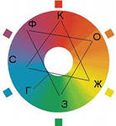 | Диагностируют результаты познавательно-трудовой деятельности по принятым  критериям и показателям
Изучение нового материала  Время: 20 мин | Знакомятся с различными видами техники  лоскутного шитья. Учатся подбирать лоскуты ткани, соответствующие по цвету, фактуре, волокнистому составу для создания лоскутного изделия. | Объясняет, и показывает виды лоскутного шитья, узоры, технологию изготовления лоскутного изделия, используя презентацию | Индивидуальные выступления учащихся (опережающее задание)-история лоскутного шитья  Смотрят презентацию, основные моменты заносят в конспект.  Работа по группам с текстом: изучение узоров (используя шаблоны, которые выполняют самостоятельно)  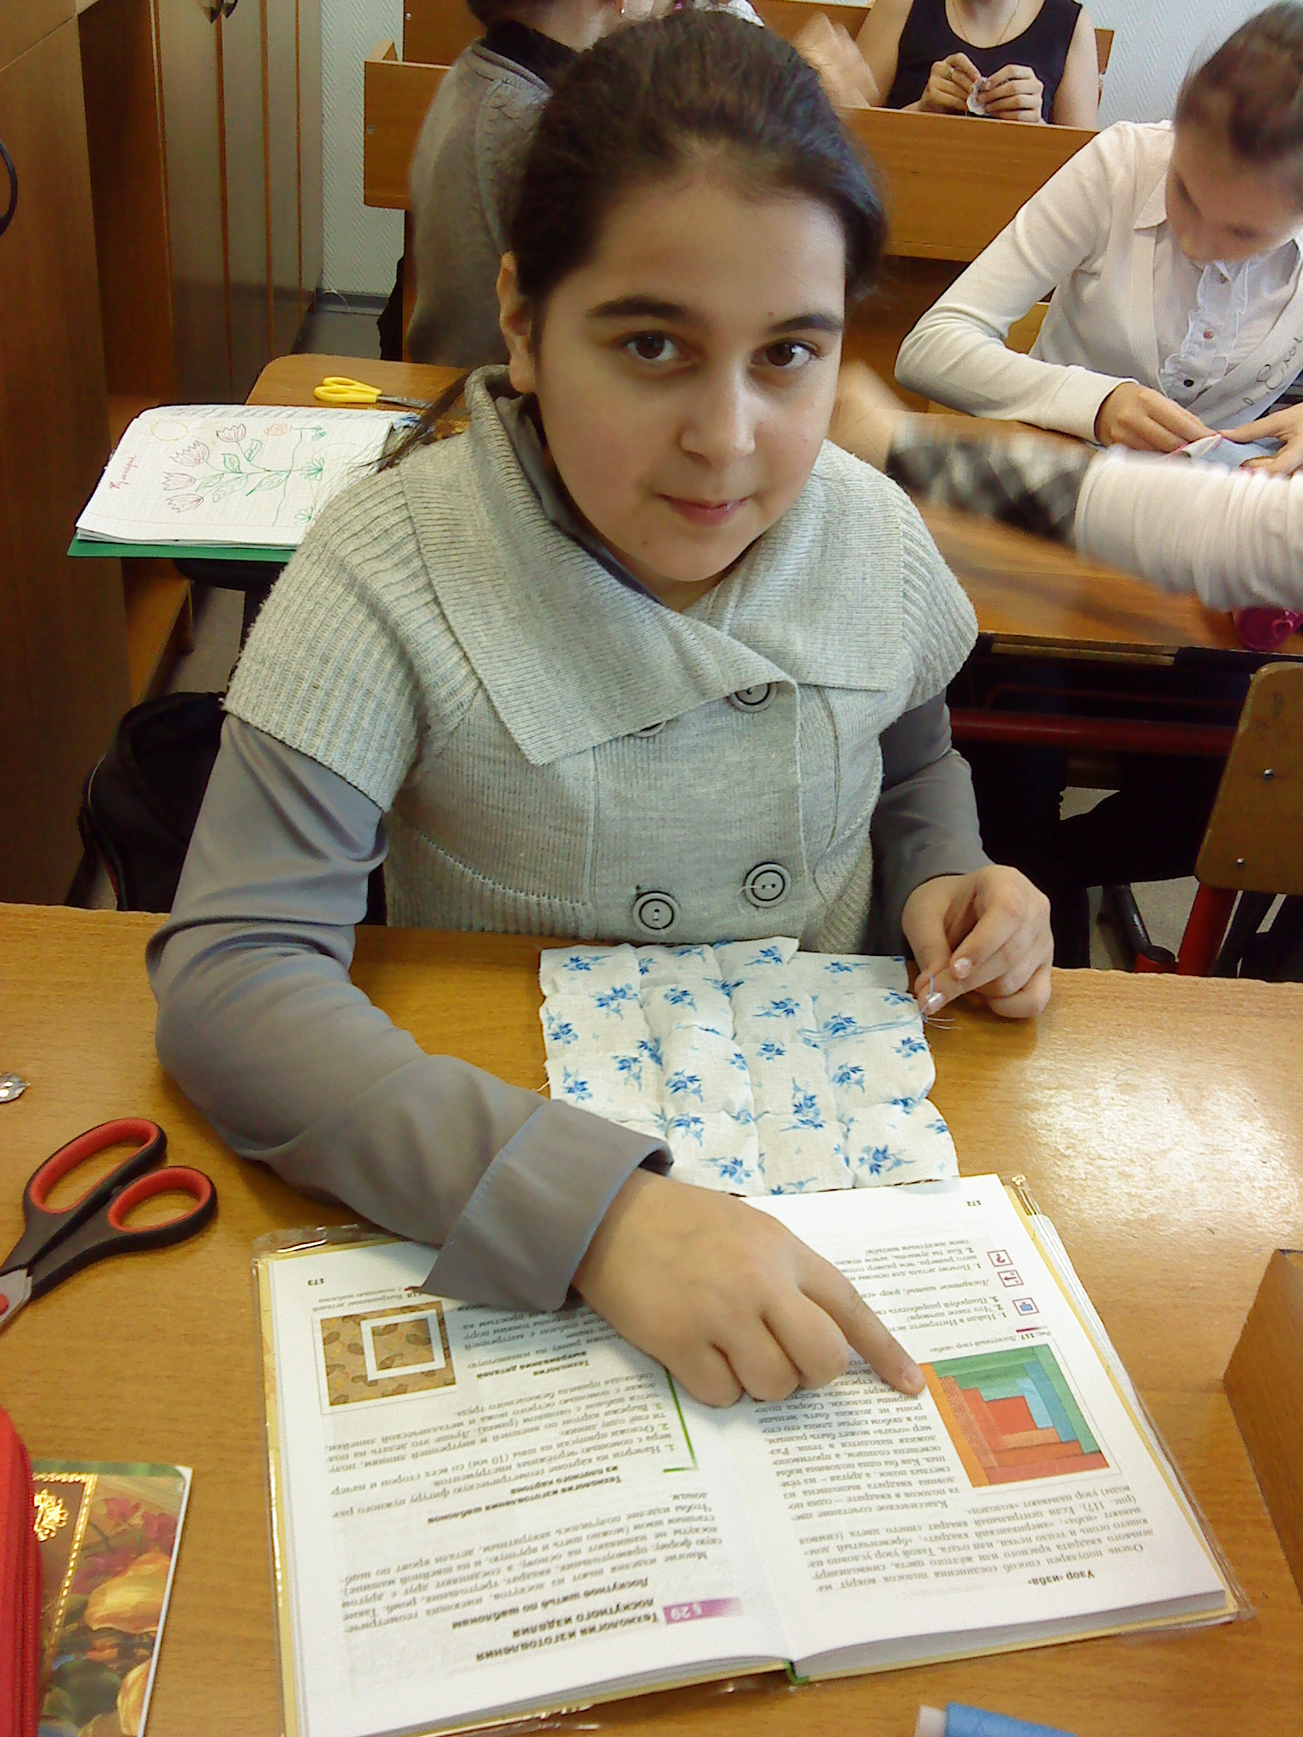 | Знакомство с различными видами техники лоскутного шитья; изготовление шаблонов из картона или плотной бумаги, подбор лоскутов ткани, соответствующих по цвету, фактуре, волокнистому составу для создания лоскутного изделия.   | Умеют находить, анализировать, управлять, оценивать и представлять информацию.  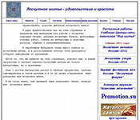
Практическая работа  Время: 35 мин | Выполняют мини-проект «Изготовление салфетки или прихватки для кухни» | Направляющая деятельность - инструктаж по выполнению; проверка понимания учащимися содержания работы и способов ее выполнения. | Индивидуальная практическая работа:  1. Определить изделие (салфетка или прихватка).  2. Подобрать цветовую гамму.  3. Выбрать узор.  4. Начать изготовление изделия в технике лоскутного шитья, используя ИТК.  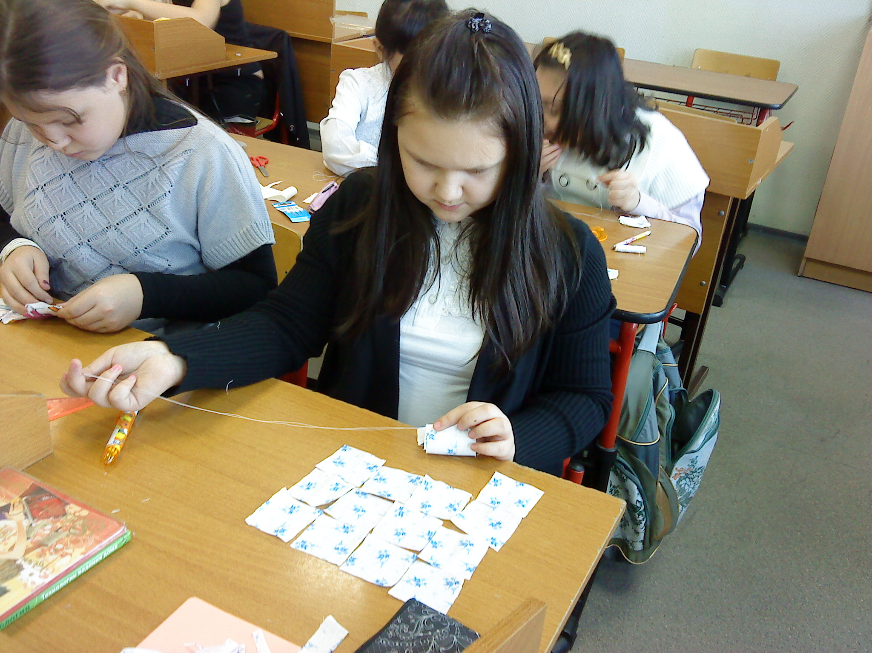 | Умеют рационально организовать рабочее место; - составлять последовательность выполнения технологических операций для изготовления изделия в технике "лоскутное шитьё";  - выполнять по заданным критериям технологические операции с использованием ручных инструментов, приспособлений, электроприборов;  - соблюдать безопасные приемы труда и правила пользования ручными инструментами. | Овладевают алгоритмами и методами решения организационных и технико-технологических задач; элементами научной организации труда, формами деятельности, соответствующими культуре труда и технологической культуре производства.  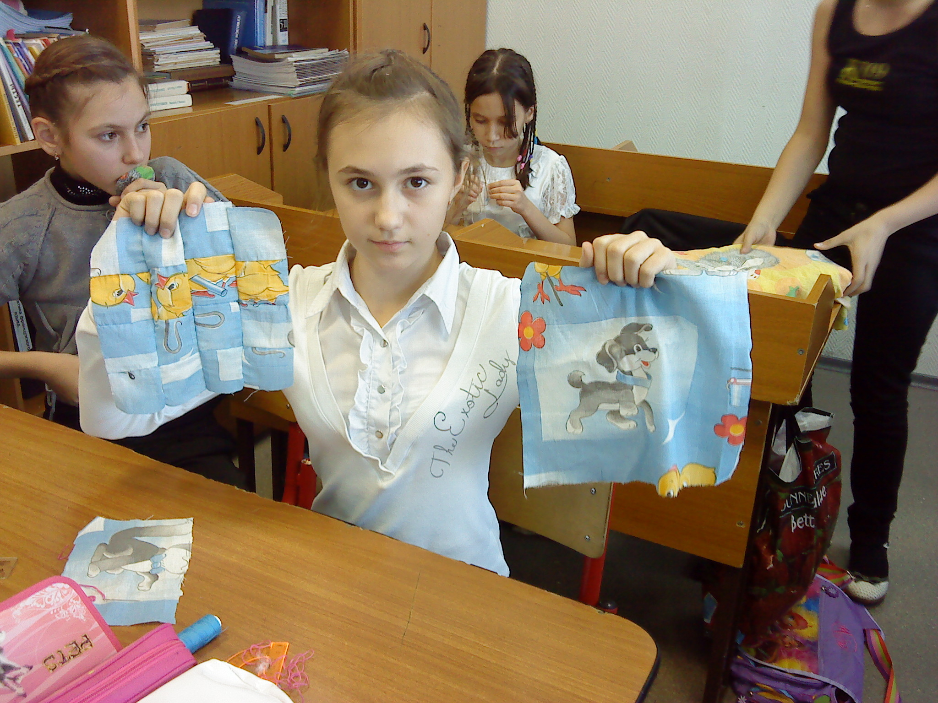
Закрепление знаний по теме  Время: 7 мин | Проверяют полученные знания. | Побуждает к высказыванию своего мнения. Подводит итоги занятия и говорит о достигнутых целях.  Оценивает практическую работу учащихся. | Произвести:  самооценку; самопроверку; взаимопроверку - составить вопросы каждой группе; определить предварительную оценку мини-проекта. | Развитие познавательных интересов, интеллектуальных способностей; умение находить и устранять допущенные дефекты. | Выделяют и осознают то, что уже усвоено и что еще подлежит усвоению, осознают качество и уровень усвоения.
Рефлексия  Время: 2 мин | Производят взаимопроверку, рефлексию, раскладывают карточки по цветам. | Подводит к осознанию изученных понятий. | Раскладывают карточки. | Владение основными способами деятельности, необходимыми для позитивного общения. | Умеют представлять конкретное содержание и сообщать его в письменной и устной форме.
Домашнее задание  Время: 1 мин | & 28.29, принести незаконченное изделие, всё для практической работы.  Найти в Интернете историю аппликации, стёжки. | Инструктаж по выполнению д/з. | Продолжают работать над изделием. | 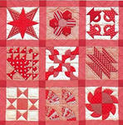 | Развивают личностные качества, позволяющие продуктивно действовать для реализации своих целей в соответствии с правами, потребностями и целями окружающих людей.

